**Реализация федерального проекта «Школа Минпросвещения России»: система наставничества административных команд**

С 2023 общеобразовательные организации Санкт-Петербурга включились в реализацию федерального проекта «Школа Минпросвещения России». Проект ориентирован на развитие общеобразовательной организации, обеспечение высоких образовательных результатов и формирование российской гражданской идентичности обучающихся на основе применения передовых отечественных практик в системе образования [2], его реализация позволит переосмыслить существующие управленческие и образовательные процессы в школе. Федеральный проект «Школа Минпросвещения России» является механизмом формирования и развития единого образовательного пространства в стране. Он предполагает создание равных условий для развития всех школ независимо от того, в каком регионе они расположены. Проект активизирует работу школы по созданию условий получения качественного образования в соответствии с требованиями ФГОС каждым ребёнком независимо от места проживания, социального статуса и доходов родителей. Проект способствует развитию различных направлений деятельности школы: воспитание личности, раскрытие творческого потенциала ребёнка, содействие осознанному выбору профессии, сохранение и укрепление здоровья, формирование мотивирующей образовательной среды и благоприятного школьного климата. Реализация федерального проекта «Школа Минпросвещения России» предполагает тиражирование лучших педагогических и управленческих практик с учётом условий развития региональных систем общего образования для формирования единого образовательного пространства Российской Федерации.

В системе образования Калининского района Санкт-Петербурга в 2023 году в проект было включено 80% школ. В 2024 году этот показатель будет увеличен до 100 %. Таким образом, на сегодня весьма актуальной и очень важной является задача организационно-методического и информационного сопровождения управленческих команд школ по реализации проекта. Специалистами Информационно-методического центра была разработана и внедрена вариативная модель сопровождения образовательных организаций района, основанная на реализации концепта наставничества. В основу модели положено представление о наставничестве как о доверительном и взаимообогащающем общении наставника и наставляемого. Наставничество трактуется нами как специальная технология раскрытия потенциала каждого из участников процесса, способствующая передаче опыта и знаний, формированию компетенций и ценностей быстрее и эффективнее, чем другие способы.

При разработке модели сопровождения нами учитывались результаты самодиагностики школ, а также экспресс-исследования Института управления образованием РАО по вопросу выявления профессиональных проблем: увеличение непедагогической нагрузки учителей, неоднородность подходов к организации образовательной среды, неоднородность уровня профессиональной компетентности учителей, неоднородность программного и учебно-методического обеспечения, дефицит отдельных групп педагогических кадров (логопед, дефектолог, психолог и др.). Подготовленная вариативная модель сопровождения основывается на принципах, заложенных в проекте «Школа Минпросвещения России»: обеспечение доступности качественного образования и равных возможностей для всех обучающихся; сохранение здоровья и обеспечение безопасности обучающихся; непрерывное совершенствование качества образования; развитие обучающихся (интеллект, талант, личность); социализация и выбор жизненного пути обучающихся (мировоззрение, традиции, профессия); поддержка учительства; участие каждого в создании комфортного и безопасного школьного климата (детско-взрослая общность); конструирование современной образовательной среды (обучение, опыт, демонстрация).

С целью повышения эффективности сопровождения школ – участниц проекта, нами была разработана управленческая циклограмма по преодолению выявленных дефицитов и диссеминации успешных практик.

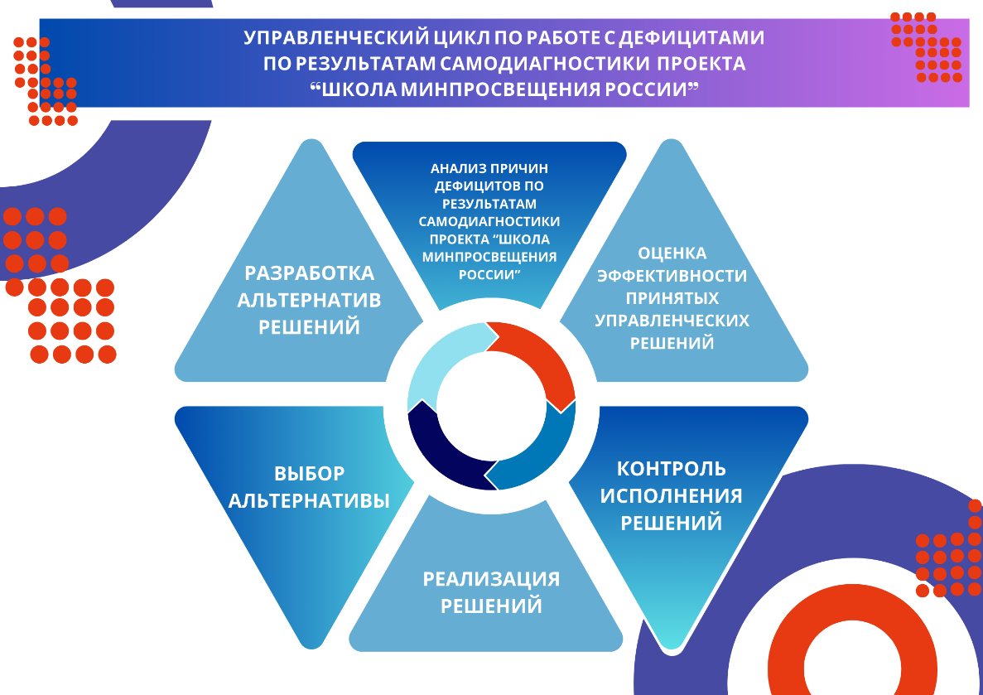

Рисунок 1. Управленческий цикл по работе с дефицитами

Управленческая циклограмма (рисунок 1), разработанная ИМЦ с целью повышения эффективности сопровождения школ-участниц проекта, помогает управленческим командам системно выстроить работу по преодолению выявленных дефицитов: от анализа до оценки принятых решений.

В циклограмму входят следующие этапы:

1. Анализ дефицитов - понимание неудовлетворительности ситуации, необходимости принятия решений, фиксации проблемы и цели.

2. Выработка альтернатив – определение возможных действий для решения проблемы, составление списка. Желательно выявить все возможные действия по устранению причин проблемы и достижению целей.

3. Выбор альтернативы – оценка каждой альтернативы и выбор наиболее адекватного решения проблемы.

4. Реализация решения.

5. Контроль исполнения – продуманность процедур для наблюдения за процессом реализации решения.

6. Оценка эффективности принятых решений. Ответ на вопрос, было ли реализовано решение, рассмотрение последствий решения, обратная связь.

С 2022 года Информационно-методический центр Калининского района Санкт-Петербурга работает в режиме Федеральной инновационной площадки (ФИП) по теме «Районная (муниципальная) система организации наставничества педагогических и руководящих кадров на основе кластерного подхода».

Термин «образовательный кластер» нами рассматривается как единая система непрерывного образования, взаимодействия образовательных и других организаций для реализации на их базе различных форм образовательной деятельности в рамках непрерывного процесса с учетом преемственности. Однако, не о какой преемственности не может быть речи, если отсутствует система наставничества, в которой более опытный, знающий специалист помогает совсем не опытному, не знающему, но стремящемуся к данному виду знаний и деятельности, или менее опытному и знающему, познать и освоить те или иные компетенции.

Не случайно, что в условиях трансформации методической службы, усиливающейся роли персонификации и индивидуализации процессов методического сопровождения педагогических и управленческих кадров, целесообразно рассматривать приоритетность развития кластерного подхода в организации программы наставничества.

Данная модель сопровождения обеспечивает реализацию неформального образования по Международной стандартной классификации образования (МСКО) ЮНЕСКО, принятой на 36-й сессии Генеральной конференции ЮНЕСКО в ноябре 2011 года и вступившей в силу в 2014 году.

В рамках реализации инновационного образовательного проекта экспертной группой ФИП Информационно-методического центра были выявлены следующие ключевые вызовы:

* изменение стратегических приоритетов;
* неоднородность подходов к организации образовательной среды, организации досуга во внеурочное время (ресурсное обеспечение);
* неоднородность уровня профессиональной компетентности учителей;
* дефицит специалистов нужной квалификации (учителя, логопеды, социальные педагоги и др.);
* рассинхронизация опорных точек для организации воспитательной работы;
* неоднородность обратной связи с семьей и родителями.

Нами был разработан механизм для реализации представляемой модели:

* организация сопровождения в формате наставничества для школьных административных команд;
* использование возможностей стажировочных площадок в районной системе образования для развития актуальных управленческих компетенций школьных административных команд.

Реализация проекта в формате группового наставничества выявила необходимость подготовки наставников нового типа, способных руководить проектной деятельностью наставляемых.

Специфика современного наставничества заключается в его полипрофессиональном характере, что мы учли в разработанной модели. Главная идея - подготовка команды специалистов к выполнению функций многозадачности и коллективному принятию решений. Организация наставничества в формате стажировок обеспечивает развитие необходимых управленческих компетенций по широкому спектру взаимосвязанных направлений, что позволяет за счет многоэкранного видения повысить конкурентоспособность командного проекта. При составлении персонализированной программы наставничества специалисты Информационно-методического центра ориентируются на профессиональный стандарт, выявленные профессиональные дефициты и потребность в развитии профессиональных компетенций педагогов.

Для оперативного сопровождения школ по реализации проекта разработана модель управления качеством (рисунок 2).

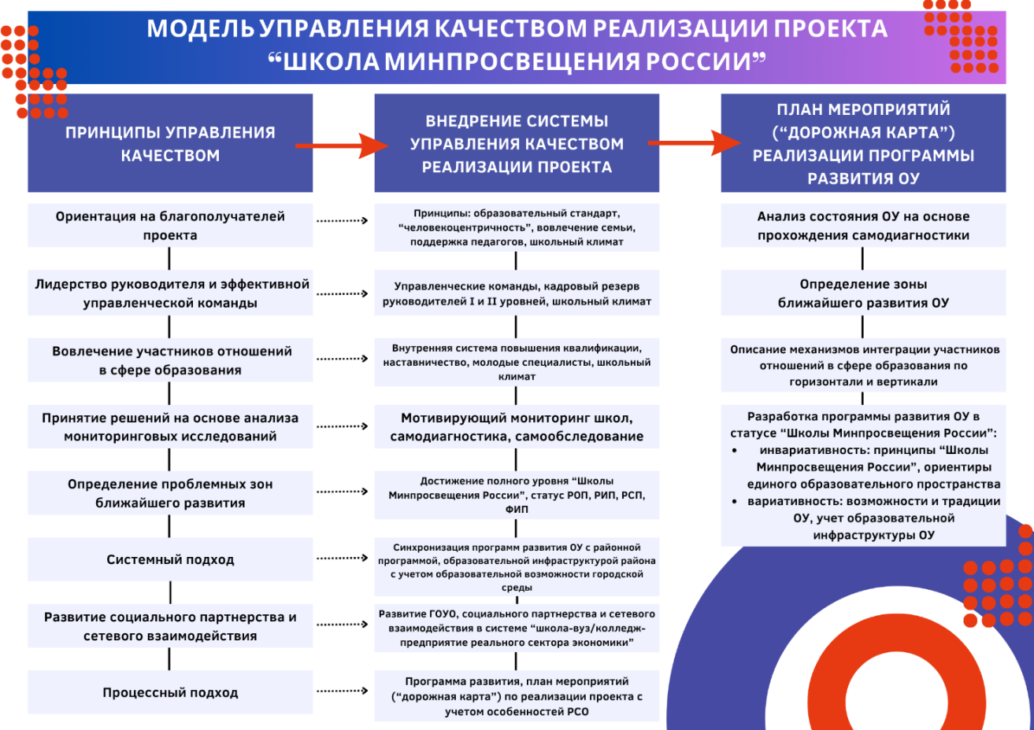

Рисунок 2. Модель управления качеством реализации проекта "Школа Минпросвещения России"

Результатом внедрения модели управления качеством реализации проекта «Школа Минпросвещения России» стали планы мероприятий («дорожные карты»), которые ежегодно разрабатываются специалистами Информационно-методического центра и утверждаются администрацией Калининского района Санкт-Петербурга.

В связи с вхождением петербургской системы образования в федеральный проект «Школа Минпросвещения России» перед методической службой Калининского района встал вопрос как обеспечить планомерную эффективную поддержку и сопровождение школ – участниц проекта. По итогам первого этапа самодиагностики были выявлены не только имеющиеся дефициты, но и успешные практики, таким образом, мы получили возможность определить школы-лидеры, продемонстрировавшие высокие результаты по магистральным направлениям и ключевым условиям проекта.

Специалисты Информационно-методического центра предложили новый подход в сопровождении школ, который заключается в разработке и внедрении системы наставничества управленческих команд (рисунок 3).

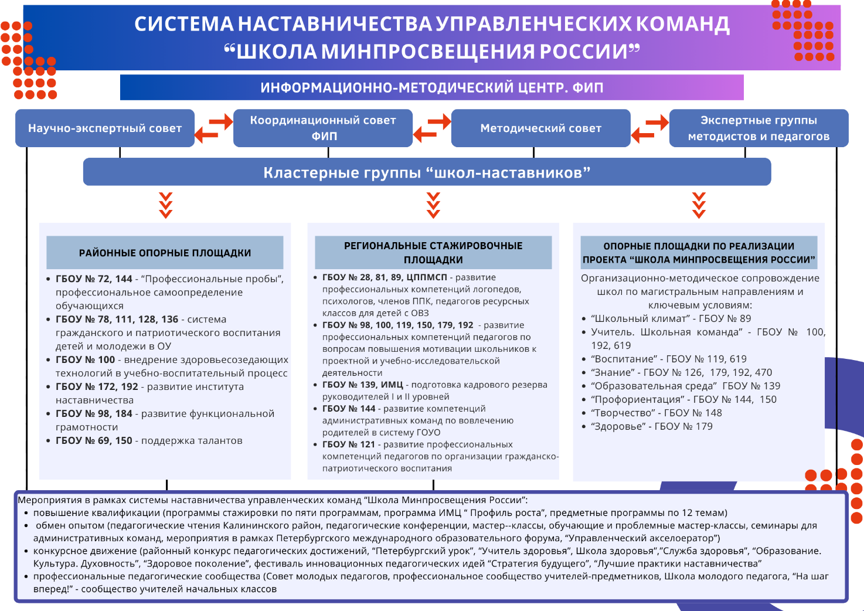

Рисунок 3. Система наставничества управленческих команд

Новым вектором развития районной системы образования стало создание новых объектов инновационной инфраструктуры – районных опорных площадок по реализации проекта «школа Минпросвещения России». Деятельность районных опорных площадок направлена на формирование инновационного поведения и совершенствование профессиональных компетентностей педагогических работников, управленческих кадров, административных команд, а также диссеминацию успешного опыта по обеспечению высоких образовательных результатов, формированию российской гражданской идентичности обучающихся на основе применения передовых отечественных практик в системе образования.

Основными задачами районных опорных площадок является организация мероприятий для различных категорий педагогических работников по внедрению в практику работы образовательных организаций новейших достижений в области образования, овладению современными образовательными технологиями обучения и воспитания, навыками управления в условиях реализации проекта «Школа Минпросвещения России»; установление эффективных горизонтальных связей между образовательными организациями по обмену и распространению передового опыта.

Деятельность районных опорных площадок направлена на создание единого научно-методического пространства, решение приоритетных задач реализации проекта «Школа Минпросвещения России» в общеобразовательных организациях района и строится в соответствии с программой, согласованной с Информационно-методическим центром Калининского района.

В состав кластерных групп «школ – наставников» Информационно-методический центр включил региональные стажировочные площадки, опыт которых позволяет ликвидировать имеющиеся дефициты школ по магистральным направлениям и ключевым условия федерального проекта.

Третья группа в кластере «школ-наставников» — это общеобразовательные организации, работающие в режиме районной опорной площадки по реализации программы развития системы образования Калининского района Санкт-Петербурга. В связи с масштабированием федерального проекта в программы этих площадок были внесены необходимые коррективы, которые коррелируют с задачами проекта.

Перед Информационно-методическим центром стоит задача методического сопровождения образовательных организаций по всем этапам управленческого цикла принятия решений, создание условий для развития качественного управления и профессионального роста участников образовательных отношений. К сожалению, в настоящее время не до конца проработаны механизмы использования данных самодиагностики для принятия управленческих решений на уровне школ. В связи с этим нами была разработана и апробирована субъектно-функциональная модель управления для методического сопровождения образовательных организаций в вопросах анализа и управления данными по результатам самодиагностики школ проекта «Школа Минпросвещения России» (рисунок 4).

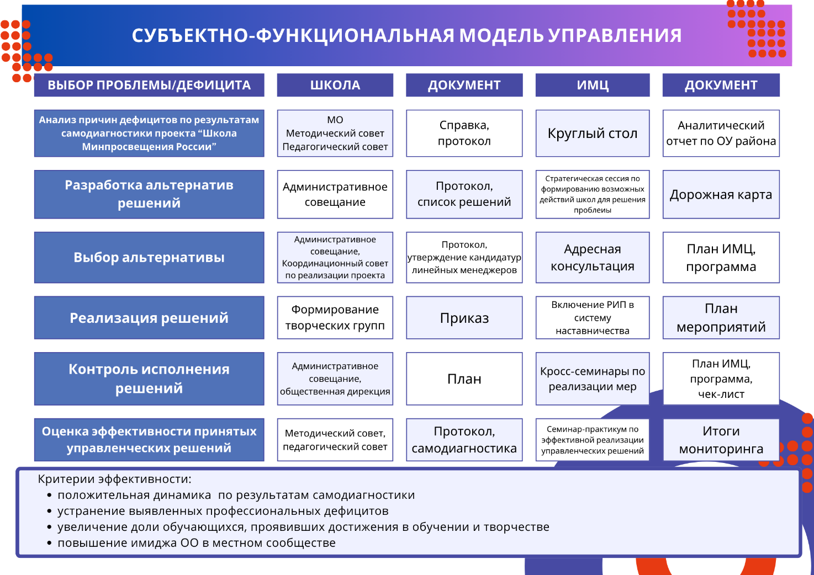

Рисунок 4. Субъектно-функциональная модель управления

Форма наставничества со стороны специалистов Информационно-методического центра в сопровождении данного вопроса обеспечивает профессиональное развитие участников образовательных отношений школы, включенных в проект. Поэтому каждый управленческий цикл работы с результатами самодиагностики завершается самоанализом школ по критериям эффективности принятых ими управленческих решений.

Достоверность данных обеспечивается за счет проведения мониторинга результатов самодиагностики специалистами Центра аттестации и мониторинга Комитета по образованию.

Наша субъектно-функциональная модель управления предлагает школам самостоятельно выбирать проблемы и дефициты по итогам самодиагностики, определять стратегию принятия управленческих решений на этапе анализа причин дефицита по результатам самодиагностики проекта «Школа Минпросвещения России». Организационно-методическое сопровождение специалистами ИМЦ возникает на этапе разработки альтернатив управленческих решений, оно заключается в создании условий для возможности школ обмениваться информацией, разрабатывать совместно пути решений по магистральному направлению проекта или ключевым условиях его реализации, знакомиться с лучшими практиками с использованием ресурсов районных опорных и региональных стажировочных площадок Калининского района.

Такая форма мероприятия, как стратегическая сессия помогает управленческим командам школ обсудить вопросы и проблемы, осуществить профессиональный обмен, найти эффективные пути решения. Если образовательной организации сложно определиться с оперативными решениями, то на этапе выбора альтернатив управленческих решений ИМЦ проводит адресные консультации и направляет управленческую команду к выбору решения. Следующий этап – самостоятельная реализация выбранного школой решения. На этапе контроля за исполнением решений мы предлагает школам продемонстрировать достижения по реализации принятых ими мер. Для этого школьные команды встречаются на кросс-семинарах, где обсуждают управленческие вопросы, связанным с преодолением дефицитов, выявленных в результате самодиагностики. На этапе оценки эффективности принятых решений специалисты ИМЦ создают условия для обратной связи участников проекта. Процесс принятия решений является цикличным. Систематический (два раза в год) анализ результатов самодиагностики проекта «Школа Минпросвещения России» со стороны школьной управленческой команды помогает образовательной организации двигаться в сторону стратегического развития. Составляющей нашей субъектно-функциональной модели управления является описание форм организационных мероприятий и фиксирующих их документов. Подобная схема необходима молодым управленцам для структурирования и планирования работы.

В заключении необходимо отметить, что реализация данной модели сопровождения позволила всем общеобразовательным организациям достичь базового, среднего и высокого уровней, отсутствуют нулевые значения по критическим показателям. Внедряемая система сопровождения административных команд является новым форматом поддержки управленческих кадров в районной системе образования в рамках которой регулярно проводятся районные мероприятия, направленные на организационно-методическое сопровождение общеобразовательных организаций по реализации проекта «Школа Минпросвещения России». Участие в проекте обеспечивает достижение высокого качества образования в каждой школе, а также высокого уровня удовлетворенности участников образовательных отношений условиями, создаваемыми для всестороннего развития личности.

**Использованная литература**

1. Андрагогические аспекты повышения квалификации педагогов: информационно-методический сервис «Профиль роста»: монография — Пенза: МЦНС «Наука и Просвещение». — 2019
2. Концепция проекта «Школа Минпросвещения России», поддержана Коллегией Министерства просвещения Российской Федерации, протокол от 8 апреля 2022 г. № ПК-1вн
3. Масалимова А.Р. Корпоративная подготовка наставников. Монография. Казань: Печать-Сервис – XXI век, 2023
4. Масалимова А.Р., Баянов Д.И. Модели прошлого и современного наставничества: точки соприкосновения и расхождения в исторической ретроспективе // Вестник МГПУ. 2023. 17(2). С. 162–176. (Серия «Педагогика и психология»). URL: <http://doi.org/10.25688/2076-9121.2023.17.2.09> (дата обращения: 22.04.2024)
5. Учитель будущего: инновационный опыт и успешные педагогические практики: монография. — Пенза: МЦНС «Наука и Просвещение». — 2020. — 260 с.